1. 如果远程连接远程的SQL2008，需要在运行程序的本地端建立用户DSN，不是系统DSN，在里面写上远程的外网IP地址即可，如果本地连接数据库2008就直接建立系统DSN即可：
2. 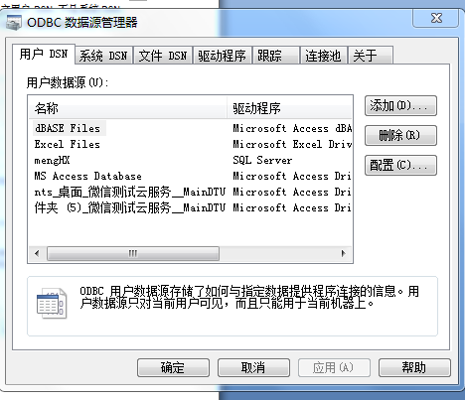

建立系统DSN的过程说明：注意名字一般写mengHX 用户名sa 密码xh6565911 与SQL2008一致。

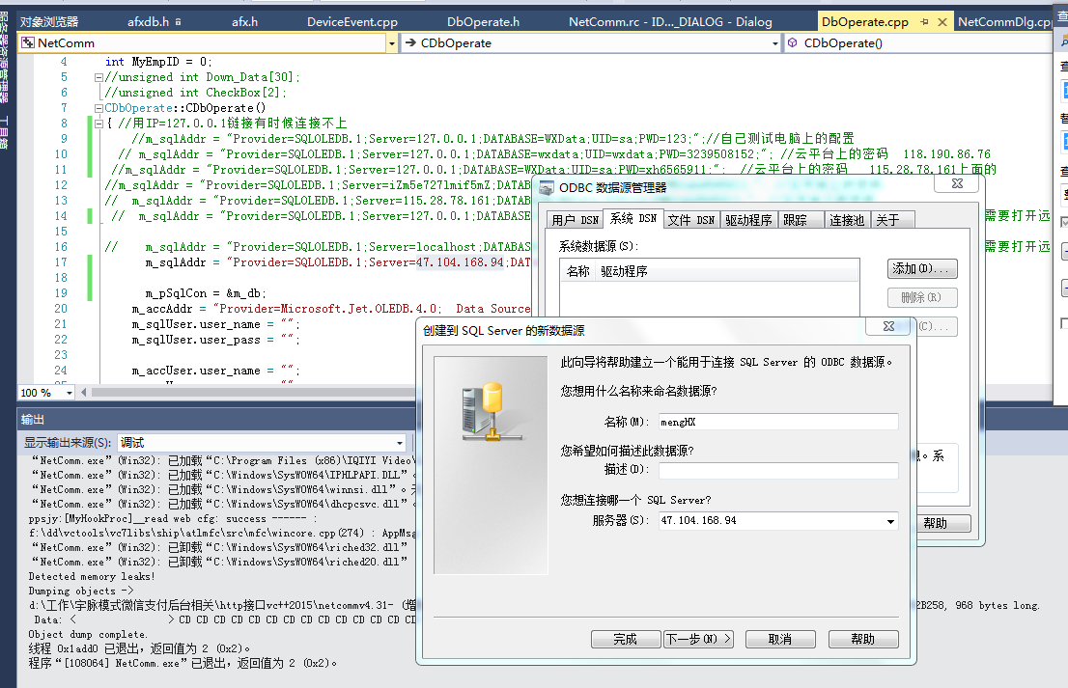

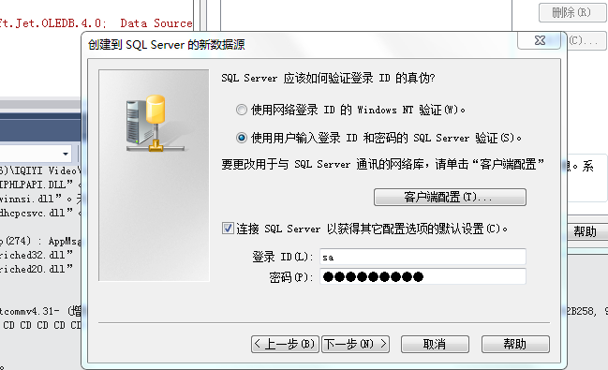

1. 